Univerza v Ljubljani
Fakulteta za elektrotehniko

Digitalna tehnika

Delovni zvezek za laboratorijske vaje

doc. dr. Gorazd Pucihar

Ime in priimek študenta:

_______________

Navodila za laboratorijske vaje

Splošno
Vaje potekajo v seminarju Laboratorija za biokibernetiko (stavba A, 3 nadstropje). Začnejo se 15 minut čez uro in trajajo 2 šolski uri (90 min), brez odmora. Vaje opravljate v parih, v skupinah, po razporedu in terminih, objavljenih na vratih laboratorija. Če vam predvideni termin vaj ne ustreza, lahko skupino zamenjate, če iz druge skupine najdete študenta, ki bo zamenjal z vami. Na koncu semestra bo razpisan dodaten termin za vse, ki ste manjkali na eni izmed vaj.

Priprava na vajo
Pred vsako laboratorijsko vajo je potrebno rešiti naloge, ki so nujne za izdelavo vaje, njihov namen pa je priprava študentov na vajo. Rešene naloge prinesete na vajo, kjer jih asistent pregleda. Če naloge ne boste znali rešiti, se obrnite na asistenta vsaj en dan pred vajo. Naloge so sestavni del poročila, ki ga bo potrebno izdelati po vsaki vaji.

Poročilo
Po vsaki uspešno ali neuspešno opravljeni laboratorijski vaji boste izdelali poročilo, ki ga prinesete na naslednjo vajo, skupaj s pripravo za tekočo vajo. Poročilo naj vsebuje:

- Naslov predmeta, ime in priimek študenta, šolsko leto in datum vaje.
- Številko vaje in besedilo vaje.
- Rešitev vaje (ponavadi je to priprava na vajo) + dodatne enačbe, tabele, diagrami
- Simbolni načrt vezja
- Vezalni načrt vezja (narisano na roko ali z ustreznim programskim orodjem)
- Spisek elementov + kratek komentar

Poročila naj bodo kratka in jasna, s kratkimi komentarji, kjer je to potrebno. Poročilo izdelajte tudi, če vaja ni delovala, pri tem pa podajte možne razloge za nedelovanje.

Ocenjevanje
Po vsaki laboratorijski vaji boste dobili tri ocene, sestavljene iz simbolov ("+", "o", "–", "0"), in sicer za pripravo na vajo, poročilo, ter samo vajo. Nedelujoča vaja se oceni z "–". Enako oceno dobite, če ne prinesete priprave ali poročila za prejšnjo vajo. Priprave ni možno prinesti naknadno, medtem ko poročilo lahko prinesete naslednjič, vendar je v tem primeru najvišja ocena "o". Odsotnost pri vaji se oceni z "0". Končna ocena laboratorijskih vaj se izračuna iz povprečja ocen vseh vaj in je izražena v točkah (max. 100 točk). Ta se potem upošteva pri končni oceni predmeta. Obvezna je prisotnost na vsaj petih vajah. Pozitivna ocena laboratorijskih vaj je pogoj za opravljanje pisnega dela izpita.

Osnovna logična vrata

Ime | Funkcija | Simboli IEC | Simboli MIL
AND  (IN) | 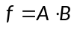 | 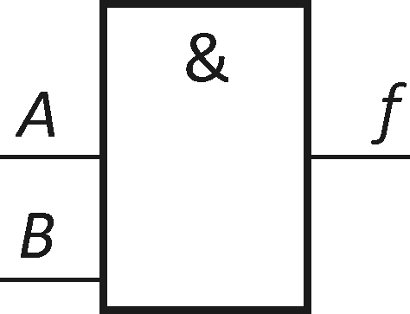 | 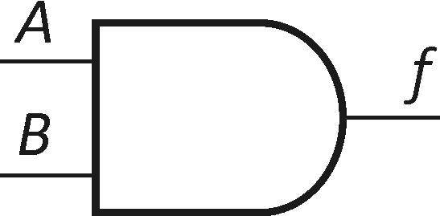
OR  (ALI) | 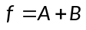 | 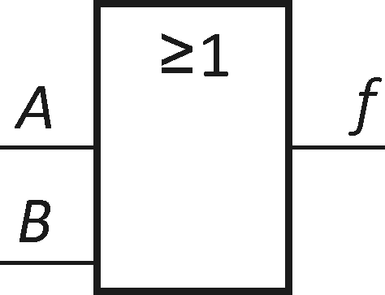 | 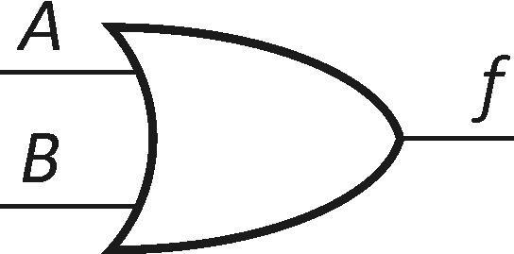
NOT  (NE) | 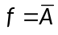 | 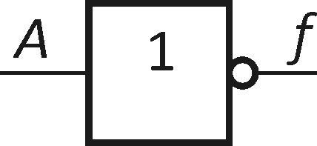 | 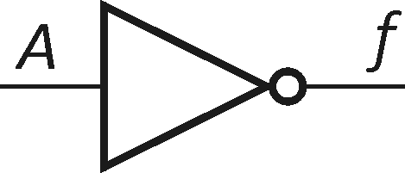
NAND  (NEIN) | 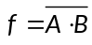 | 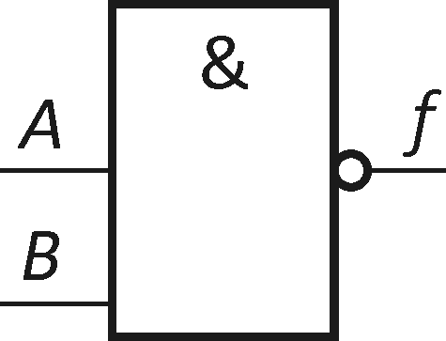 | 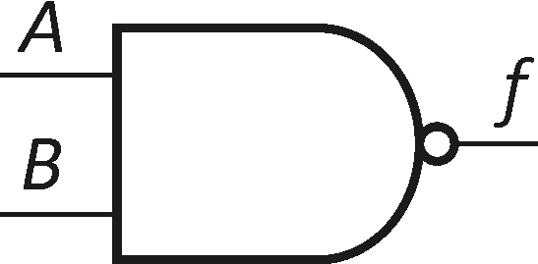
NOR  (NEALI) | 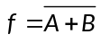 | 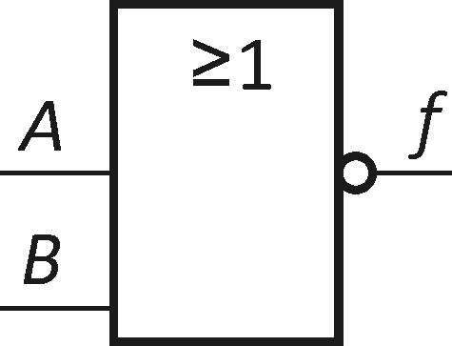 | 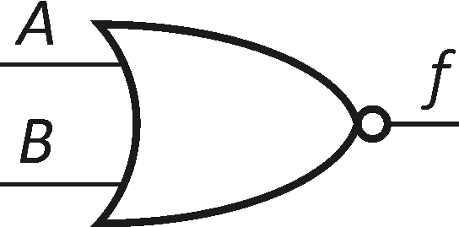
XOR  (IZKLJUČNO ALI) | 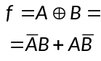 | 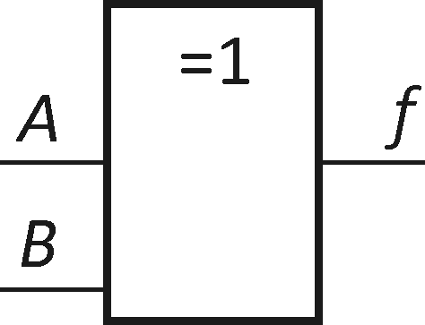 | 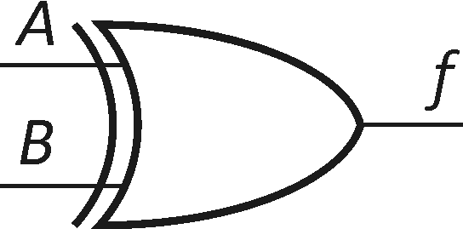
NXOR  (EKVIVALENCA) | 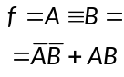 | 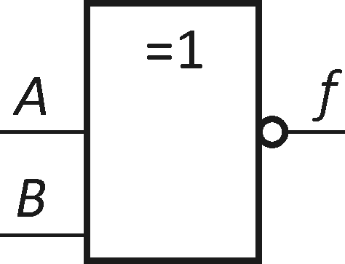 | 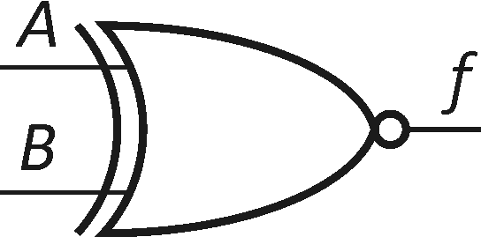

A | B | AND | OR | NAND | NOR | XOR | NXOR
0 | 0 | 0 | 0 | 1 | 1 | 0 | 1
0 | 1 | 0 | 1 | 1 | 0 | 1 | 0
1 | 0 | 0 | 1 | 1 | 0 | 1 | 0
1 | 1 | 1 | 1 | 0 | 0 | 0 | 1

Pregled spominskih celic

Zapah SR

Shema | Pravilnostna tabela
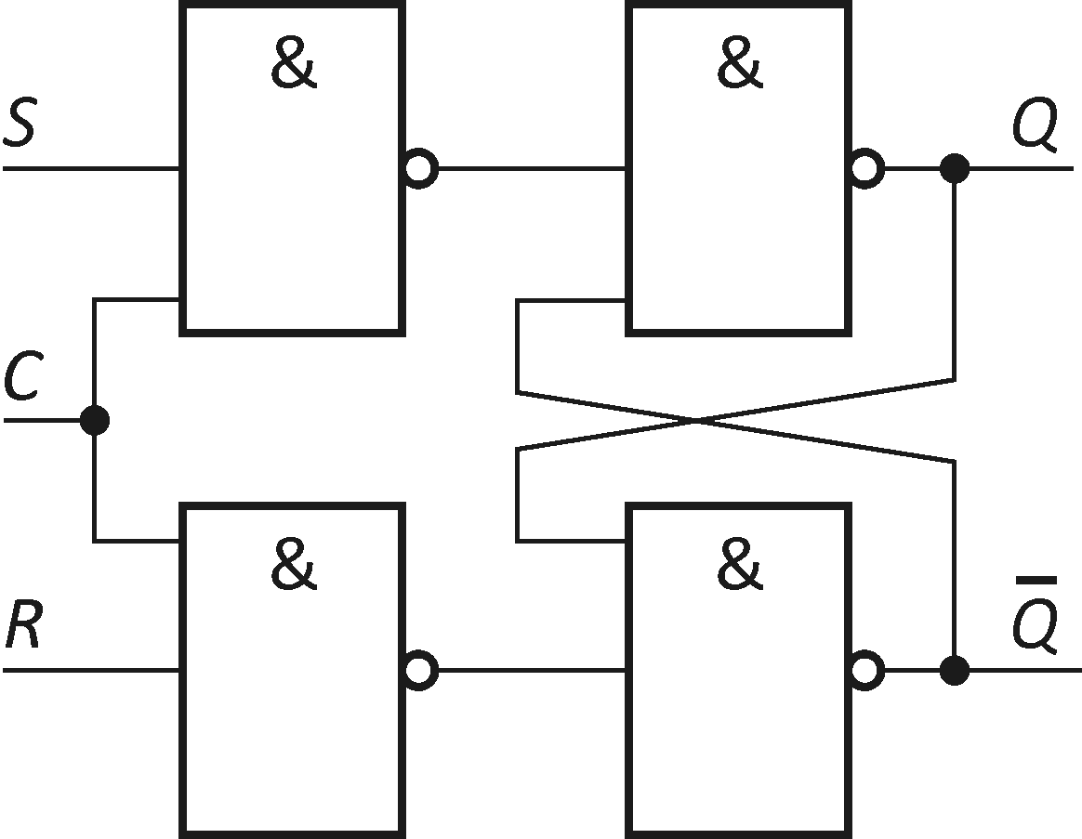 | X – poljubno, 0 ali 1
  C | S | R | Q
  0 | X | X | Q
  1 | 0 | 0 | Q
  1 | 0 | 1 | 0 | 1
  1 | 1 | 0 | 1 | 0
  1 | 1 | 1 | 1* |  | 1*

Karakteristična tabela
(Q_{(n)}: sedanje stanje, Q_{(n+1)}: naslednje stanje)
S_{(n)} | R_{(n)} | Q_{(n)} | Q_{(n+1)}
0 | 0 | 0 | 0
0 | 0 | 1 | 1
0 | 1 | 0 | 0
0 | 1 | 1 | 0
1 | 0 | 0 | 1
1 | 0 | 1 | 1
1 | 1 | 0 | 1*
1 | 1 | 1 | 1*

Vzbujalna tabela | Diagram stanj | Simbol
 | 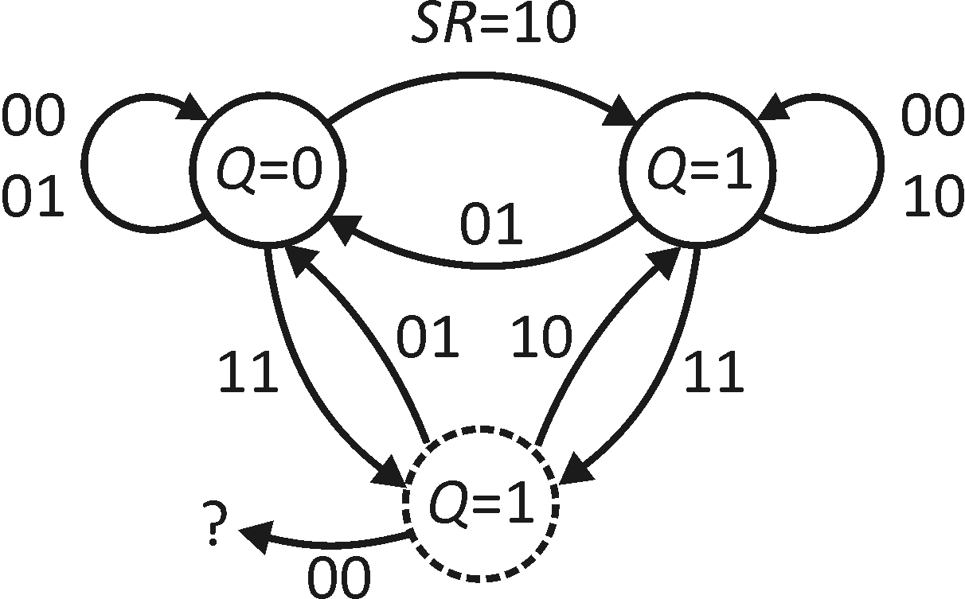 | 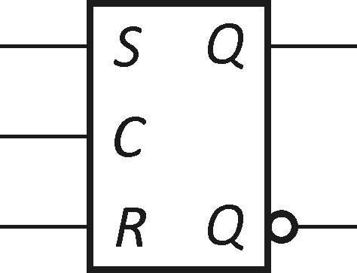
  Q_{(n)} | Q_{(n+1)} | S_{(n)} | R_{(n)}
  0 | 0 | 0 | X
  0 | 1 | 1 | 0
   | 1  0 | 0 | 1
  1 | 1 | X | 0
X – poljubno, 0 ali 1

Zapah D

Shema | Pravilnostna tabela
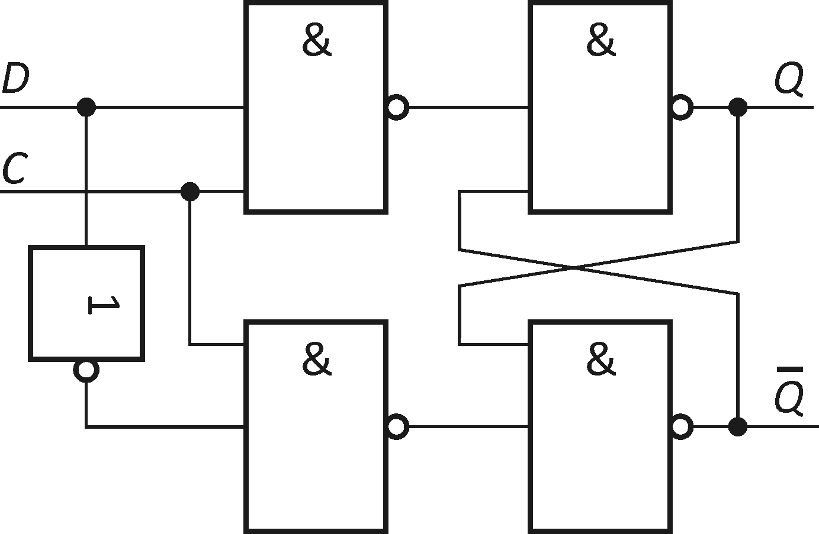 | X – poljubno, 0 ali 1
  C | D | Q
  0 | X | Q
  1 | 0 | 0 | 1
  1 | 1 | 1 | 0

Karakteristična tabela
(Q_{(n)}: sedanje stanje, Q_{(n+1)}: naslednje stanje)
D_{(n)} | Q_{(n)} | Q_{(n+1)}
0 | 0 | 0
0 | 1 | 0
1 | 0 | 1
1 | 1 | 1

Vzbujalna tabela | Diagram stanj | Simbol
 | 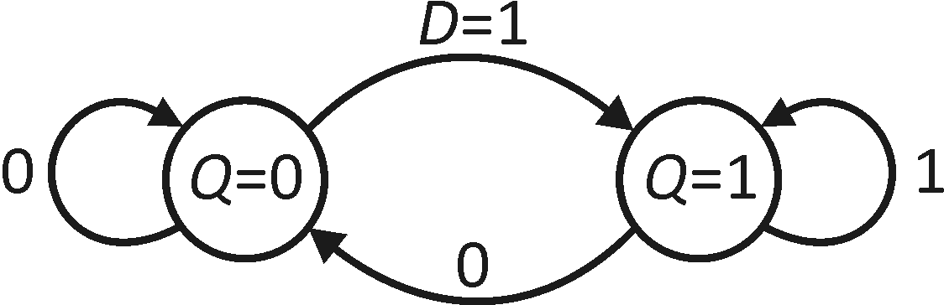 | 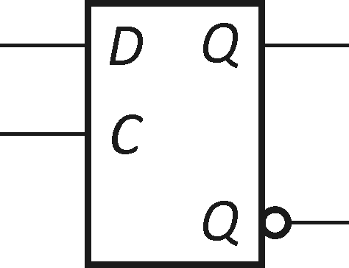
  Q_{(n)} | Q_{(n+1)} | D_{(n)}
  0 | 0 | 0
  0 | 1 | 1
  1 | 0 | 0
  1 | 1 | 1

Flip-flop D

Shema | Pravilnostna tabela
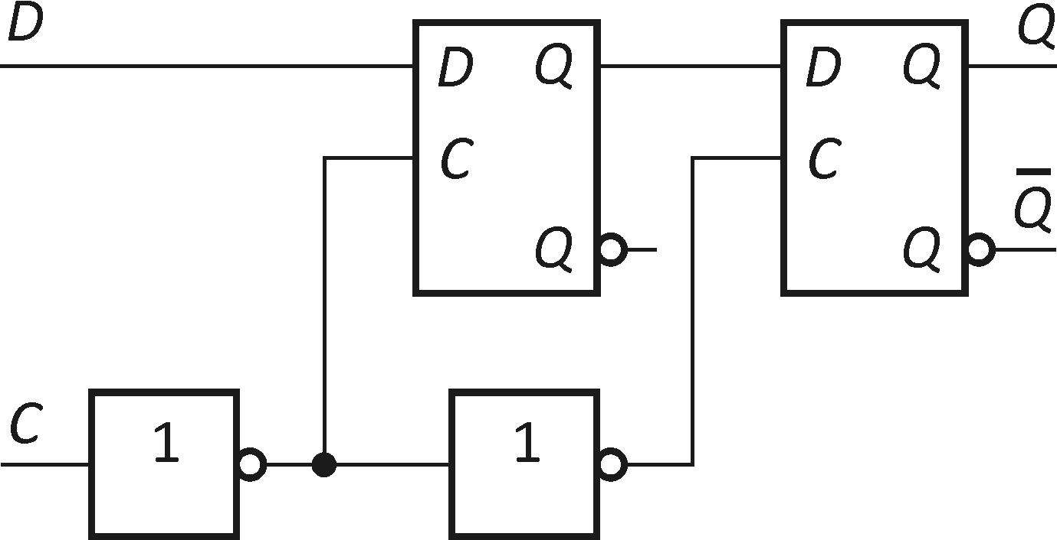 | X – poljubno, 0 ali 1
  C | D | Q
  X | X | Q
   | 0 | 0 | 1
   | 1 | 1 | 0

Karakteristična tabela
(Q_{(n)}: sedanje stanje, Q_{(n+1)}: naslednje stanje)
D_{(n)} | Q_{(n)} | Q_{(n+1)}
0 | 0 | 0
0 | 1 | 0
1 | 0 | 1
1 | 1 | 1

Vzbujalna tabela | Diagram stanj | Simbol
 |  | 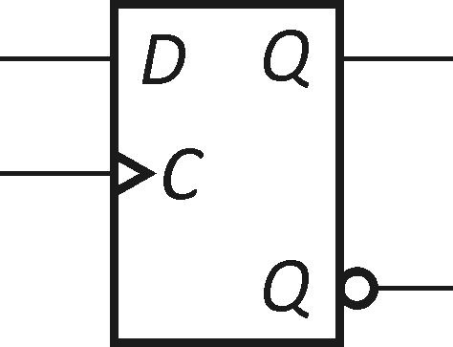
  Q_{(n)} | Q_{(n+1)} | D_{(n)}
  0 | 0 | 0
  0 | 1 | 1
  1 | 0 | 0
  1 | 1 | 1

Flip-flop JK

Shema
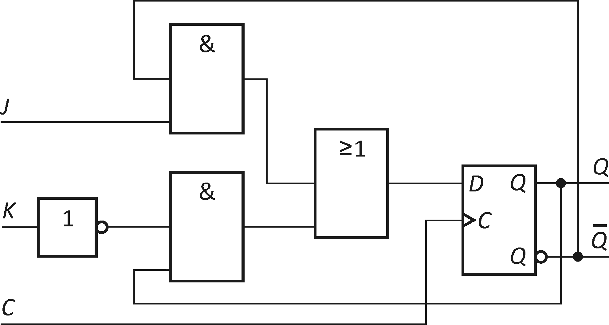

Pravilnostna tabela | Karakteristična tabela  (Q_{(n)}: sed. stanje, Q_{(n+1)}: nasl. stanje)
  C | J | K | Q
  X | X | X | Q
   | 0 | 0 | Q
   | 0 | 1 | 0 | 1
   | 1 | 0 | 1 | 0
   | 1 | 1 |  |  | Q
  J_{(n)} | K_{(n)} | Q_{(n)} | Q_{(n+1)}
  0 | 0 | 0 | 0
  0 | 0 | 1 | 1
  0 | 1 | 0 | 0
  0 | 1 | 1 | 0
  1 | 0 | 0 | 1
  1 | 0 | 1 | 1
  1 | 1 | 0 | 1
  1 | 1 | 1 | 0

Vzbujalna tabela | Diagram stanj | Simbol
 | 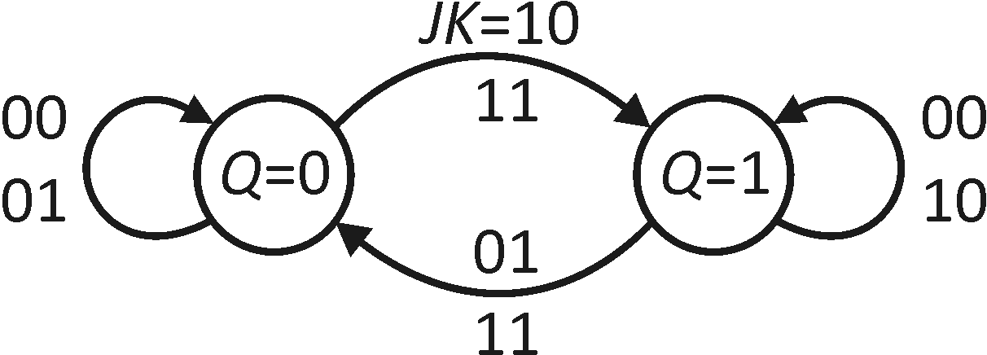 | 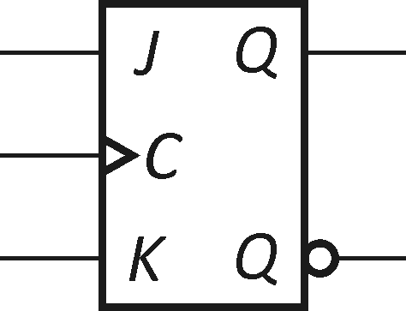
  Q_{(n)} | Q_{(n+1)} | J_{(n)} | K_{(n)}
  0 | 0 | 0 | X
  0 | 1 | 1 | X
  1 | 0 | X | 1
  1 | 1 | X | 0
X – poljubno, 0 ali 1

Flip-flop T

Shema (izvedba s f-f D) | Pravilnostna tabela
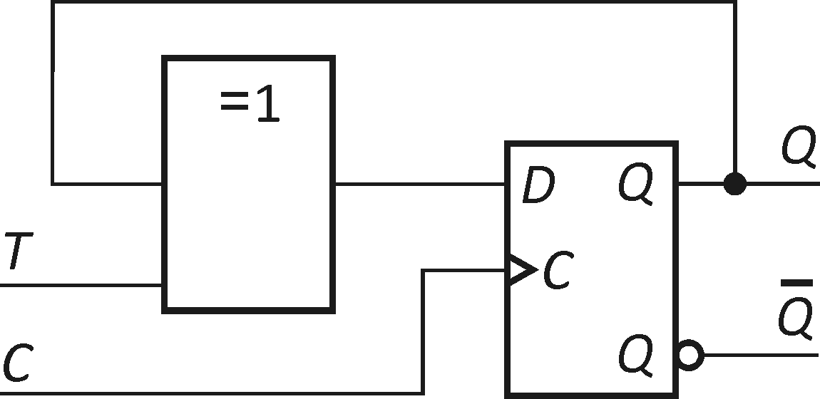
  C | T | Q
  X | X | Q
   | 0 | Q
   | 1 |  | Q
Shema (izvedba s f-f JK) | X – poljubno, 0 ali 1
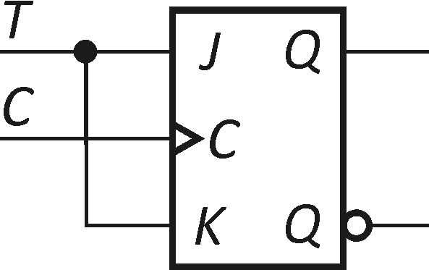

Karakteristična tabela
(Q_{(n)}: sedanje stanje, Q_{(n+1)}: naslednje stanje)
T_{(n)} | Q_{(n)} | Q_{(n+1)}
0 | 0 | 0
0 | 1 | 1
1 | 0 | 1
1 | 1 | 0

Vzbujalna tabela | Diagram stanj | Simbol
 | 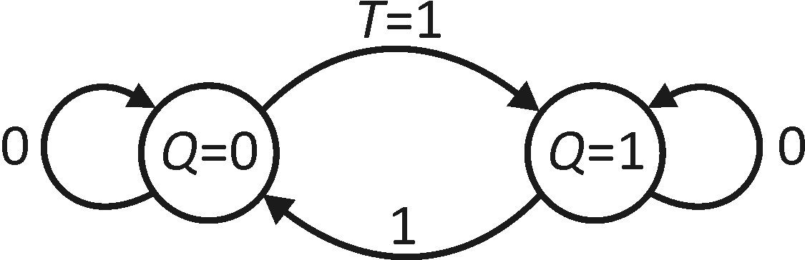 | 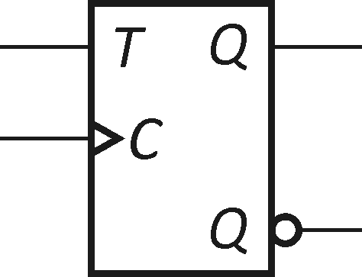
  Q_{(n)} | Q_{(n+1)} | T_{(n)}
  0 | 0 | 0
  0 | 1 | 1
  1 | 0 | 1
  1 | 1 | 0

Primer poročila za laboratorijsko vajo

Naloga: Funkcijo, ki ste jo dobili na listu, zapišite v popolni in minimalni disjunktivni in konjunktivni normalni obliki (PDNO, PKNO, MDNO, MKNO). Funkcijo v minimalni obliki nato na protoboardu realizirajte z logičnimi vrati NAND.

Primer funkcije, ki jo moramo realizirati z vrati NAND:
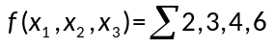

Rešitev:*
x₁ | x₂ | x₃ | f
0 | 0 | 0 | 0
0 | 0 | 1 | 0
0 | 1 | 0 | 1
0 | 1 | 1 | 1
1 | 0 | 0 | 1
1 | 0 | 1 | 0
1 | 1 | 0 | 1
1 | 1 | 1 | 0
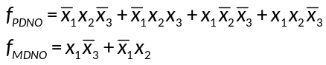

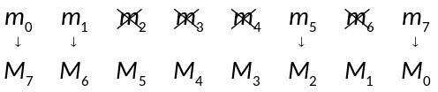

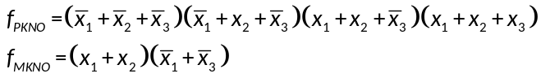

Realizacija z NAND: funkcijo v MDNO 2× negiramo:

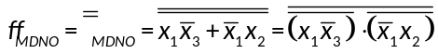

   |  |  | x₁x₂
   |  | 00 | 01 | 11 | 10
  x₃ | 0 |  | 1 | 1 | 1
  x₃ | 1 |  | 1
   |  |  | x₁x₂
   |  | 00 | 01 | 11 | 10
  x₃ | 0 | 0
  x₃ | 1 | 0 |  | 0 | 0

Simbolni načrt vezja:*
(npr. s programskim orodjem Eagle)

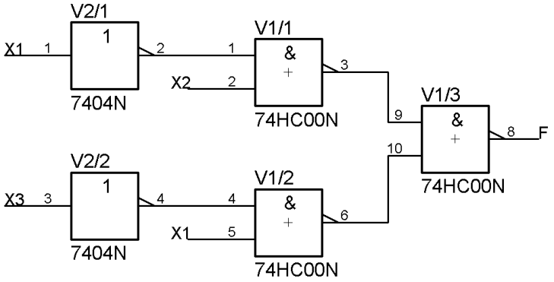

Vezalni načrt vezja:
(npr. s programskim orodjem Eagle)

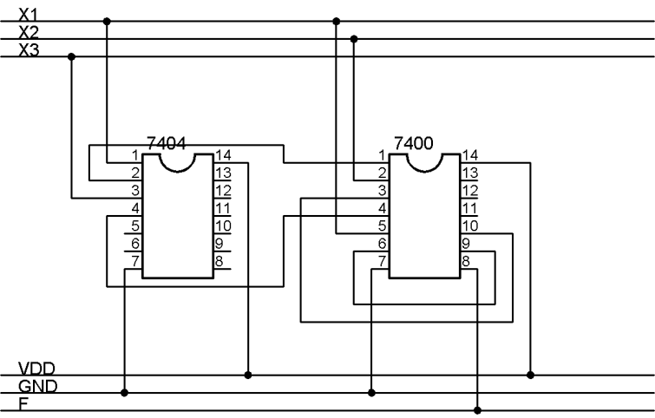

Spisek uporabljenih elementov:  1×74HC00  1×74HC04 | Komentar:  Pri vaji nismo imeli težav…  Vezje ni delovalo, ker ….  Za realizacijo vaje nam je zmanjkalo časa…  Ugotovili smo, ….  .  .  .

VAJA 1: Realizacija primerjalnika z logičnimi vrati
Ime in priimek: |  | Datum:
Sodelavec: |  | Skupina:

Naloga 1a: Zgradite primerjalnik dveh enobitnih števil A in B, kot zahteva naloga na listu. Vezje zgradite na protoboardu z uporabo logičnih vrat AND in NOT.

Rešitev (tabela, enačba):*

A | B | f

Simbolni načrt vezja*:

Vezalni načrt vezja:

Naloga 1b: Zgradite primerjalnik dveh dvobitnih števil A (A₁A₀) in B (B₁B₀), kot zahteva naloga na listu. Izhodno funkcijo zapišite v popolni in minimalni disjunktivni in konjunktivni normalni obliki (PDNO, PKNO, MDNO, MKNO). Funkcijo v minimalni obliki nato realizirajte na protoboardu z logičnimi vrati NAND oz. NOR.

Rešitev:*
A₁ | A₀ | B₁ | B₀ | f

   |  |  | A₁A₀
   |  | 00 | 01 | 11 | 10
  B₁B₀ | 00
  B₁B₀ | 01
  B₁B₀ | 11
  B₁B₀ | 10
   |  |  | A₁A₀
   |  | 00 |  | 01  11 | 10
  B₁B₀ | 00
  B₁B₀ | 01
  B₁B₀ | 11
  B₁B₀ | 10

Simbolni načrt vezja:*

Vezalni načrt vezja:

Spisek uporabljenih elementov: | Komentar:

VAJA 2: Kombinacijska vezja: multipleksor, dekodirnik
Ime in priimek: |  | Datum:
Sodelavec: |  | Skupina:

Naloga 2a: Dvobitni primerjalnik iz Vaje 1b zgradite z multipleksorjem 74HC151, ki ima 3 naslovne in 8 podatkovnih vhodov. Na naslovne vhode priključite vhodne spremenljivke A₁, A₀ in B₁. Na voljo imate še vrata NOT.

Rešitev:*
 | 74HC151 |  |  |  | f
 | A₁ | A₀ | B₁

Vezalni načrt primerjalnika z multipleksorjem 74HC151:

Naloga 2b: Z logičnim vezjem 74HC139 zgradite dekodirnik 2-4, ki ima dva naslovna vhoda A₁ in A₀ in vhod enable, ter štiri izhode f. Delovanje dekodirnika prikazuje tabela:

E | A₁ | A₀ | f₃ | f₂ | f₁ | f₀
1 | X | X | 1 | 1 | 1 | 1
0 | 0 | 0 | 1 | 1 | 1 | 0
0 | 0 | 1 | 1 | 1 | 0 | 1
0 | 1 | 0 | 1 | 0 | 1 | 1
0 | 1 | 1 | 0 | 1 | 1 | 1

Vezalni načrt dekodirnika 2-4:

Naloga 2c: Z dvema dekodirnikoma 2-4 (74HC139) zgradite dekodirnik 3-8. Na voljo imate še vrata NOT. Dekodirnik naj ima tri naslovne vhode A₂, A₁, A₀ in vhod enable, ter osem izhodov f_{i}. Tabela delovanja je podobna tabeli za dekodirnik 2-4.

Simbolni načrt dekodirnika 3-8:*

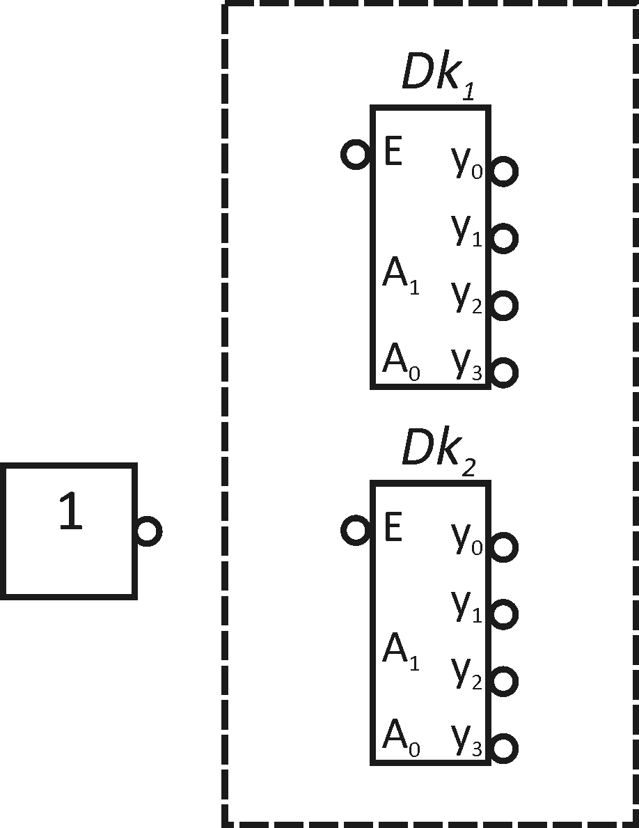

Vezalni načrt dekodirnika 3-8:

Spisek uporabljenih elementov: | Komentar:

VAJA 3: Simulacija delovanja kombinacijskih vezij s programskim orodjem P-SPICE
Ime in priimek: |  | Datum:
Sodelavec: |  | Skupina:

Naloga 3a: Delovanje dvobitnega primerjalnika iz Vaje 1, Naloge 1b simulirajte v programskem okolju P-SPICE. Skicirajte časovne diagrame vhodnih in izhodne funkcije.

Časovni diagram

Naloga 3b: Določite zakasnitev Δt na vratih NAND oz. NOR.

Δt_{NAND/NOR}:

Naloga 3c: Simulirajte delovanje multipleksorja iz Vaje 2, Naloge 2a in narišite časovni diagram vhodnih in izhodne funkcije.

Časovni diagram:

Naloga 3d. Funkcijo, podano na listu, zapišite v minimalni disjunktivni oz. konjunktivni obliki (AND-OR oz. OR-AND). Simulirajte delovanje vezja in ugotovite pri kateri spremembi vhodnih spremenljivk se v vezju pojavi statični hazard.

Funkcija:

Rešitev:*
 |  |  | x₁x₂
 |  | 00 | 01 | 11 | 10
x₃ | 0
x₃ | 1

Simbolni načrt:*

Časovni diagram vezja s hazardom:

Hazard se pojavi pri naslednji spremembi vhodnih spremenljivk:

Naloga 3e: Vezje iz Naloge 3d dopolnite tako, da boste hazard odpravili.

Simbolni načrt vezja brez hazarda:*

VAJA 4: Opis digitalnih vezij z jezikom VHDL
Ime in priimek: |  | Datum:
Sodelavec: |  | Skupina:

Naloga 4a: S strojno opisnim jezikom VHDL zapišite delovanje enobitnega primerjalnika iz Vaje 1, Naloge 1a.

VHDL koda enobitnega primerjalnika:*

library IEEE;
use IEEE.STD_LOGIC_1164.ALL;
use IEEE.STD_LOGIC_ARITH.ALL;
use IEEE.STD_LOGIC_UNSIGNED.ALL;

entity primerjalnik1a is
Port (A: in STD_LOGIC;
B: in STD_LOGIC;
f: out STD_LOGIC);
end primerjalnik1a;

architecture Behavioral of primerjalnik1a is

begin

end Behavioral;

Naloga 4b: S strojno opisnim jezikom VHDL zapišite delovanje dvobitnega primerjalnika iz Vaje 1, Naloge 1b. Izhajajte iz zapisa MDNO, posamezne produkte v funkciji pa zapišite kot nove spremenljivke (npr. S₁ = A₀A₁B₁).

VHDL koda dvobitnega primerjalnika:*

library IEEE;
use IEEE.STD_LOGIC_1164.ALL;
use IEEE.STD_LOGIC_ARITH.ALL;
use IEEE.STD_LOGIC_UNSIGNED.ALL;

entity primerjalnik1b is
Port (A: in STD_LOGIC_VECTOR (1 downto 0);
B: in STD_LOGIC_VECTOR (1 downto 0);
f: out STD_LOGIC);
end primerjalnik1b;

architecture Behavioral of primerjalnik1b is

begin

end Behavioral;

Naloga 4c: S strojno opisnim jezikom VHDL zapišite delovanje multipleksorja iz Vaje 2, Naloge 2a (uporabite stavek when…else).

VHDL koda multipleksorja:*

library IEEE;
use IEEE.STD_LOGIC_1164.ALL;
use IEEE.STD_LOGIC_ARITH.ALL;
use IEEE.STD_LOGIC_UNSIGNED.ALL;

entity mux is
Port (A: in STD_LOGIC_VECTOR (1 downto 0);
B: in STD_LOGIC_VECTOR (1 downto 0);
f: out STD_LOGIC);
end mux;

architecture Behavioral of mux is

begin

end Behavioral

Naloga 4d: S strojno opisnim jezikom VHDL zapišite delovanje dekodirnika 2-4 iz Vaje 2, Naloge 2b (uporabite stavek with… select…when).

VHDL koda dekodirnika:*

library IEEE;
use IEEE.STD_LOGIC_1164.ALL;
use IEEE.STD_LOGIC_ARITH.ALL;
use IEEE.STD_LOGIC_UNSIGNED.ALL;

entity dekodirnik is
Port ( A : in STD_LOGIC_VECTOR (1 downto 0);
Enable : in STD_LOGIC;
Y : out STD_LOGIC_VECTOR (3 downto 0));
end dekodirnik;

architecture Behavioral of dekodirnik is

begin

end Behavioral;

Pomoč pri pripravi na 4. laboratorijsko vajo (VHDL)

- Definicija vmesnika (stavek entity):
entity ime_vezja is
port (definicija vhodov/izhodov);
end ime_vezja;

- Definicija vhodov/izhodov (stavek port):
port ( A,B,C,… : in STD_LOGIC;
d,e,f,… : in STD_LOGIC_VECTOR (3 downto 0); -- štiribitni vektorji d, e,f
f1,f2,f3,… : out STD_LOGIC);

- Definicija opisa vezja (stavek architecture):
architecture opis of ime_vezja is
:
definicije spremenljivk; -- tu določimo vse spremenljivke, ki nastopajo v opisu vezja in niso
: --določene v stavku port
Begin -- stavku architecture (za definicijo spremenljivk) vedno sledi stavek
--begin
:
stavki; -- vse stavke/ukaze pišemo znotraj stavka begin
:
end opis;

- Definicija spremenljivk (stavek signal):
-Enobitne spremenljivke: -- vedno znotraj stavka architecture, pred stavkom begin
signal A,B,x, y, z: std_logic;
-Večbitne spremenljivke/vektorji:
signal w, q, r : std_logic_vector (3 downto 0); -- štiribitni vektorji w, q, r

- Prirejanje vrednosti spremenljivkam:
-Enobitne spremenljivke:
A<='1'; -- spremenljivki A se priredi vrednost 1

A='1'; -- vrednost spremenljivke A se primerja z '1'. Rezultat je true/false.
Primer:
f<=’1’ when A='1' else -- spremenljivka f zavzame vrednost 1, če je spremenljivka A enaka 1, '0'; -- sicer je f =0.
-Večbitne spremenljivke/vektorji:
Primer:
B<="1011"; -- vektorju B se priredi vrednost 1011
B(3)<='0'; -- bitu z indeksom 3 vektorja B (B=B₃B₂B₁B₀) se priredi vrednost 0, B=0011
B<=B+1; -- B se poveča za vrednost 1, B=4₍₁₀₎=0100₍₂₎

- Združevanje signalov (operator "&")
Primer:
A<='1';
B<='0';
C<="110";
f<=A&B&C; -- vektorju f se priredi vrednost f=10110

- Stavek when…else:
ime_spremenljivke<=vrednost1 when izraz1 else
vrednost2 when izraz2 else
…
vrednost n; -- na koncu stavka je podpičje

- Stavek with…select…when:
with ime_izbirnega_signala select
ime_spremenljivke <=vrednost 1 when izbor 1, -- na koncu vsakega izbora je vejica
vrednost 2 when izbor 2,
…
vrednost n when others; -- na koncu stavka je podpičje

- Stavek process: -- opis vezja (architecture) lahko vsebuje več stavkov process
process (spisek spremenljivk, ki nastopijo znotraj tega stavka)
begin --stavek process ima svoja stavka begin in end
:
sekvenčni stavki; --stavek process se uporablja za zapis sekvenčnih/zaporednih ukazov
:
end process;

- Stavek if…then…else: --stavek if je sekvenčni stavek in se vedno uporablja znotraj stavka process
if izraz 1 then
stavki;
elsif izraz 2 then
stavki;
:
else izraz n;
end if; --stavek if ima svoj stavek end

- Proženje na naraščajoči del CLK pulza (prednja fronta):
if (clk'event and clk='1') then
stavki;
end if;

VHDL ne loči med spremenljivkami zapisanimi z veliko in malo začetnico (A=a).
Vsak prireditveni stavek (npr. f<= a and b) se mora zaključiti s podpičjem. Podpičje je tudi za vsakim stavkom end.

VAJA 5: Sekvenčna vezja: sinhronski števec
Ime in priimek: |  | Datum:
Sodelavec: |  | Skupina:

Naloga 5a: Zgradite sinhronski števec, ki šteje gor/dol tako, kot določajo navodila na listu. Narišite diagram prehajanja stanj, zapišite tabelo prehajanja stanj in vzbujalno tabelo ter podajte simbolni načrt vezja. Vezje nato realizirajte na protoboardu.

Modul štetja:
Smer štetja:
Komb. del:
Spom. del:

Diagram prehajanja stanj:*

Tabela stanj in kodirana tabela stanj:*

Vzbujalna tabela:*

Simbolni načrt vezja:*

Vezalni načrt vezja:

Naloga 5b: Z vezjem SN74LS390 zgradite desetiški sinhronski števec (števec, ki šteje od 0 do 9).

Vezalni načrt desetiškega števca z SN74LS390:

Naloga 5c: Števec iz Naloge 5b dopolnite tako, da bo štel od 00 do 59. Uporabite vezje SN74LS390 in logična vrata AND.

Simbolni načrt števca 00-59:*

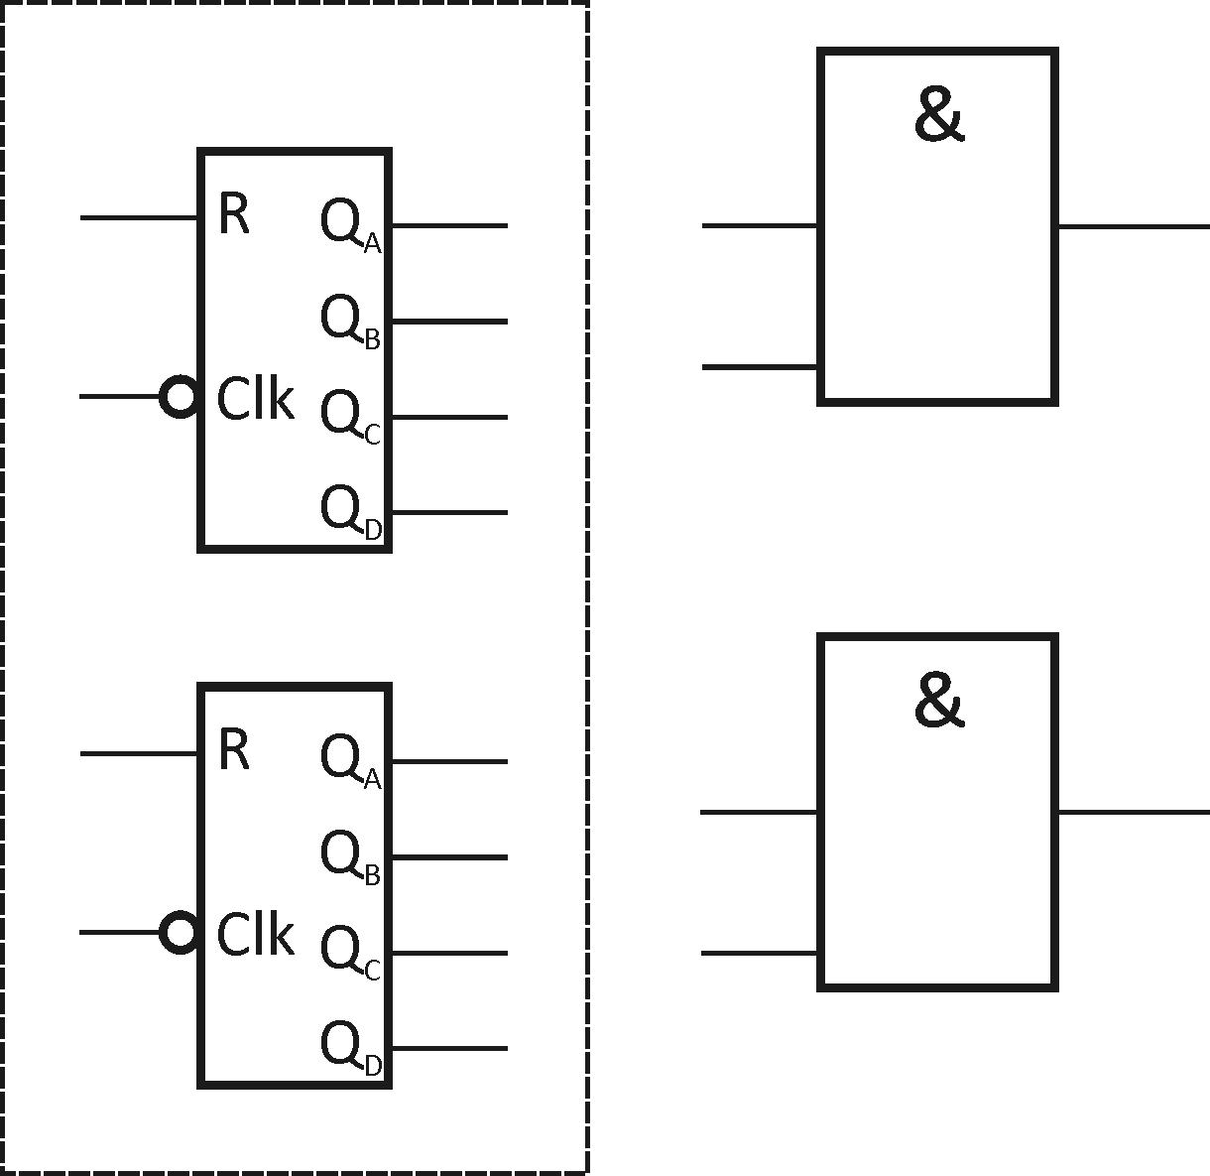

Vezalni načrt števca 00-59:

Spisek uporabljenih elementov: | Komentar:

Pomoč pri pripravi na 5. laboratorijsko vajo

Naloga: Zgradite sinhronski števec, ki šteje navzgor in navzdol po modulu 3. Smer štetja naj določa vhodna spremenljivka x (x = 0, štetje navzgor; x = 1, štetje navzdol). Spominski del vezja realizirajte s celicami JK, kombinacijskega pa z minimalnim številom logičnih vrat.

Opomba: Nekateri morate zgraditi števec, ki šteje le navzgor. V tem primeru ne boste potrebovali vhodne spremenljivke x.

Rešitev: Modul štetja pove, koliko stanj ima vezje, v našem primeru torej 3 stanja. Števec naj šteje navzgor …0, 1, 2, 0, 1... (ko bo x = 0) in navzdol …2, 1, 0, 2, 1... (ko bo x = 1). Iz teh podatkov lahko narišemo diagram stanj:
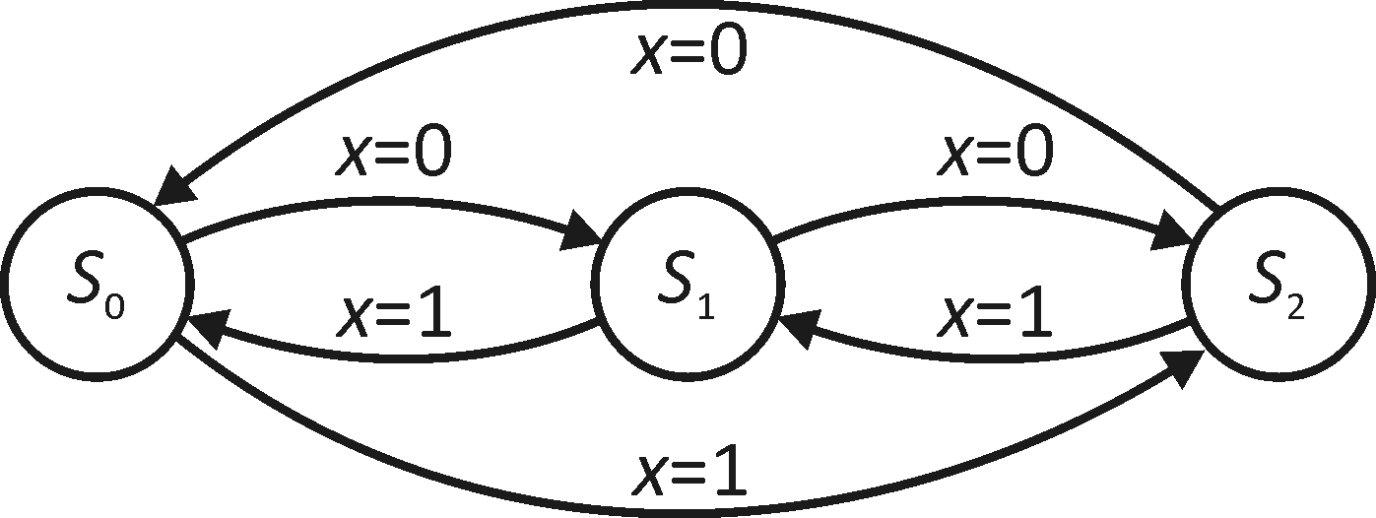

Iz diagrama stanj zapišemo tabelo stanj. Nato stanja zakodiramo (če ni določeno, uporabimo kar naravno binarno kodo). Za kodiranje štirih stanj zadoščata dve spremenljivki stanj (Q₁ in Q₂), kar pomeni, da bomo za realizacijo vezja potrebovali dve spominski celici JK.

Tabela stanj | Kodirana tabela stanj
  Sedanje  stanje | Naslednje stanje
  Sedanje  stanje | x = 0 | x = 1
  S₀ | S₁ | S₂
  S₁ | S₂ | S₀
  S₂ | S₀ | S₁
  Stanje | Q₁ | Q₂
  S₀ | 0 | 0
  S₁ | 0 | 1
  S₂ | 1 | 0

S pomočjo tabele stanj in kodirane tabele stanj zapišemo vzbujalno tabelo (Q_{i(n)} -sedanje stanje, Q_{i(n+1)} – naslednje stanje, X – poljubna vrednost, lahko 0 ali 1):

Vzbujalna tabela
x | Q_{1(n)} | Q_{2(n)} | Q_{1(n+1)} | Q_{2(n+1)} | J₁ | K₁ | J₂ | K₂
0 | 0 | 0 | 0 | 1 | 0 | X | 1 | X
0 | 0 | 1 | 1 | 0 | 1 | X | X | 1
0 | 1 | 0 | 0 | 0 | X | 1 | 0 | X
0 | 1 | 1 | X | X | X | X | X | X
1 | 0 | 0 | 1 | 0 | 1 | X | 0 | X
1 | 0 | 1 | 0 | 0 | 0 | X | X | 1
1 | 1 | 0 | 0 | 1 | X | 1 | 1 | X
1 | 1 | 1 | X | X | X | X | X | X

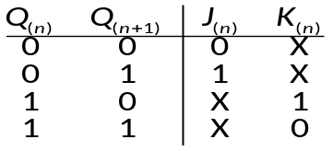Stolpce za J₁, K₁ in J₂, K₂ dobimo s pomočjo vzbujalne tabele za celico JK (glej "Pregled spominskih celic"). Na primer, J₁ in K₁ v drugi vrstici vzbujalne tabele dobimo tako, da pogledamo kakšna morata biti J in K, da se bo spremenljivka stanj Q₁ spremenila iz Q_{1(n)} v Q_{1(n+1)}, torej iz 0 v 1. Iz tabele za celico JK razberemo, da bomo želeno spremembo dobili, ko bosta: J₁ = 1 in K₁ = X.
Sedaj je potrebno zgraditi še vezje (glej Sliko 1). Spominski del vezja bo sestavljen iz dveh spominskih celic JK. Da dobimo zahtevane spremembe spremenljivk stanj na izhodu celic, Q_{(n)}  Q_{(n+1)}, potrebujemo še ustrezno vhodno kombinacijsko vezje, ki bo na vhode spominskih celic (J₁, K₁, J₂, K₂) pripeljalo ustrezne signale, tako kot to določa vzbujalna tabela. Na primer, če pogledamo peto vrstico vzbujalne tabele vidimo, da bomo pri x = 1, ob CLK pulzu, prešli iz stanja S₀ (Q_{1(n)} Q_{2(n)} = 00) v stanje S₂ (Q_{1(n+1)} Q_{2(n+1)} = 10). Ta sprememba stanja pa se bo zgodila le, če bodo vhodi v spominske celice (oz. izhodi iz kombinacijskega vezja) J₁ = 1, K₁ = X, J₂ = 0 in K₂ = X. Vhodi v kombinacijsko vezje bodo torej x, Q_{1n}, Q_{2n}, izhodi iz kombinacijskega vezja pa J₁, K₁, J₂, K₂.
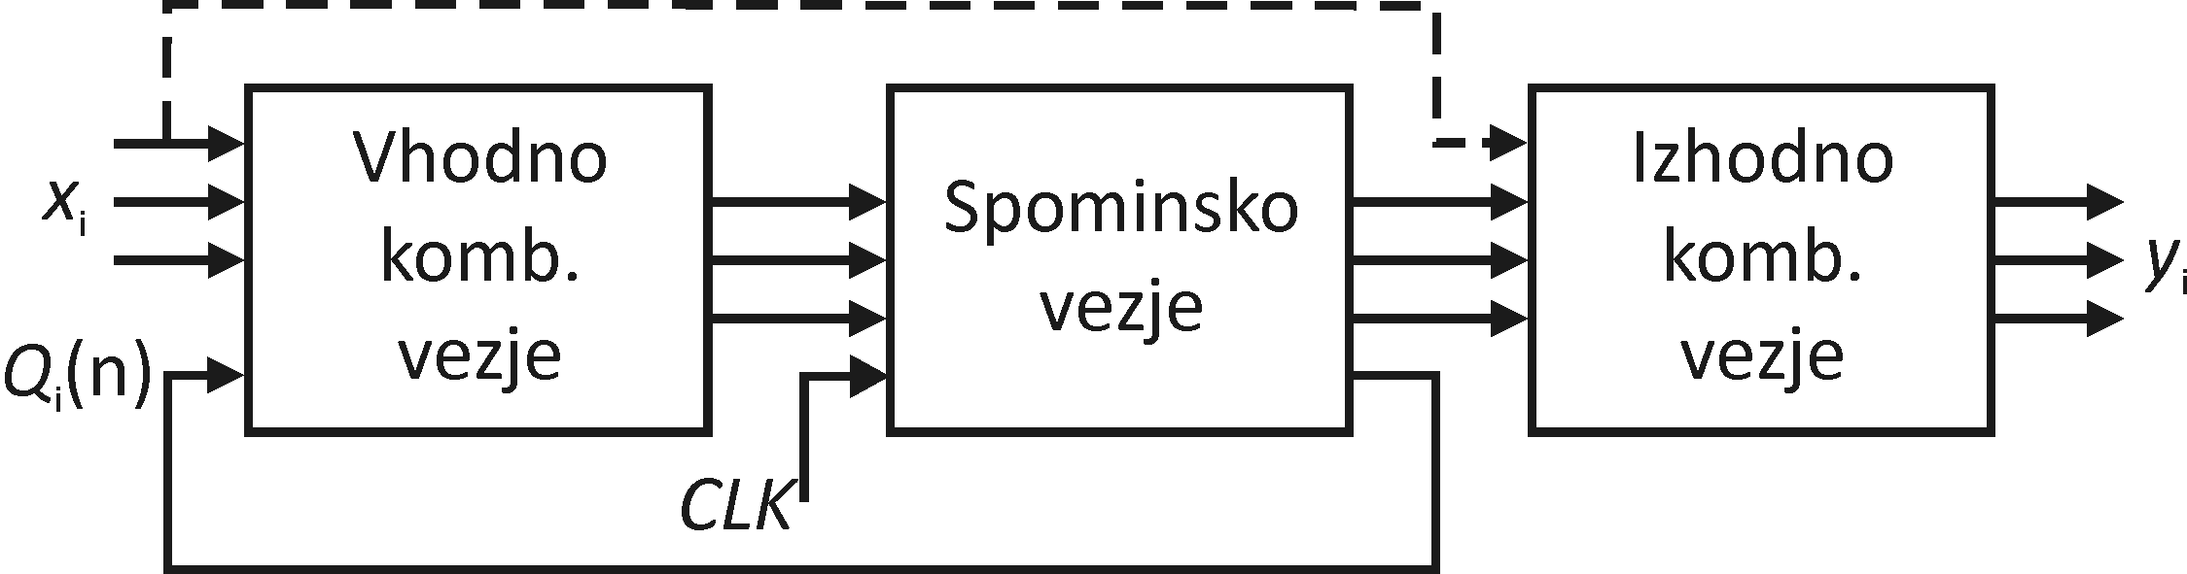
Slika1. Shema sekvenčnega vezja.
Naloga zahteva, da kombinacijsko vezje realiziramo z minimalnim številom logičnih vrat. Z uporabo K-diagramov dobimo minimalni zapis funkcij J₁, K₁, J₂ in K₂, ki jih nato realiziramo z logičnimi vrati. Izhod sekvenčnega vezja je v našem primeru kar izhod iz celic JK (Q₁, Q₂), v splošnem pa ima sekvenčno vezje lahko še izhodno kombinacijsko vezje.
J₁: |  | K₁:
   |  |  | xQ_{1(n)}
   |  | 00 | 01 | 11 | 10
  Q_{2(n)} | 0 | 0 | X | X | 1
  Q_{2(n)} | 1 | 1 | X | X | 0
   |  |  | xQ_{1(n)}
   |  | 00 | 01 | 11 | 10
  Q_{2(n)} | 0 | X | 1 | 1 | X
  Q_{2(n)} | 1 | X | X | X | X
J₂: |  | K₂:
   |  |  | xQ_{1(n)}
   |  | 00 | 01 | 11 | 10
  Q_{2(n)} | 0 | 1 | 0 | 1 | 0
  Q_{2(n)} | 1 | X | X | X | X
   |  |  | xQ_{1(n)}
   |  | 00 | 01 | 11 | 10
  Q_{2(n)} | 0 | X | X | X | X
  Q_{2(n)} | 1 | 1 | X | X | 1
 | 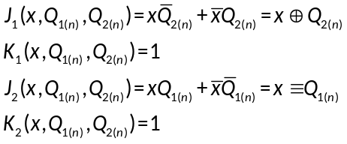

Vezje:

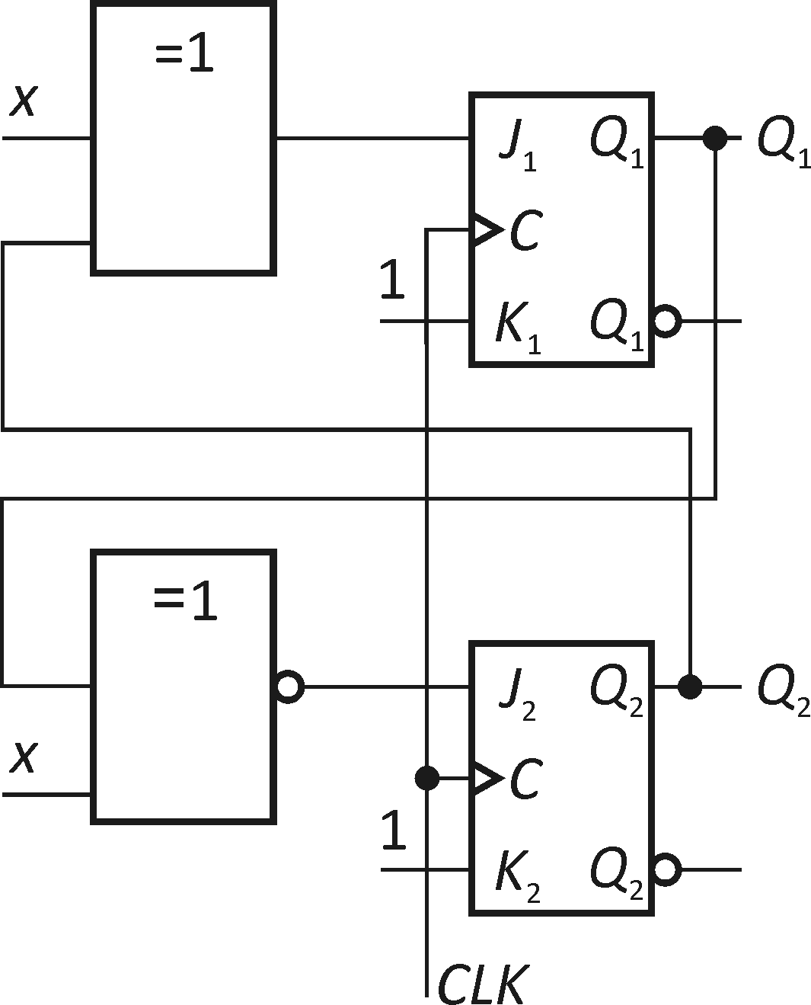
Q_{1n}

VAJA 6: Realizacija sinhronskih sekvenčnih vezij s programirljivim
vezjem FPGA
Ime in priimek: |  | Datum:
Sodelavec: |  | Skupina:

Naloga 6a: S strojno opisnim jezikom VHDL zapišite delovanje sinhronskega števca, kot določajo navodila na listu (uporabite stavka process in if…then). Glej tudi Pomoč pri pripravi na 4. laboratorijsko vajo (VHDL).

VHDL koda števca:*

library IEEE;
use IEEE.STD_LOGIC_1164.ALL;
use IEEE.STD_LOGIC_ARITH.ALL;
use IEEE.STD_LOGIC_UNSIGNED.ALL;

entity stevec is
Port (clk : in STD_LOGIC;
q : out STD_LOGIC_VECTOR (1 downto 0));
end stevec;

architecture Behavioral of stevec is

begin
process ( )
begin

end process;

end Behavioral;

Naloga 6b: Zapišite VHDL kodo za vezje, ki bo frekvenco ure na plošči Xilinx zmanjšalo iz 50 MHz na 1 Hz (Namig: delilnik frekvence lahko naredimo s števcem).

VHDL koda za delilnik frekvence ure:*

library IEEE;
use IEEE.STD_LOGIC_1164.ALL;
use IEEE.STD_LOGIC_ARITH.ALL;
use IEEE.STD_LOGIC_UNSIGNED.ALL;

entity delilnik is
Port (clkin : in STD_LOGIC; -- CLK 50 MHz iz plošče Xilinx
clk : out STD_LOGIC; -- CLK 1 Hz
);
end delilnik;

architecture Behavioral of delilnik is

begin
process (clkin)
begin

end process;

end Behavioral;

Naloga 6c: Zgradite sinhronsko sekvenčno vezje v Mooreovi obliki, ki bo vklapljalo smernike (LED) pri avtomobilu. Pri tem naj vhodni spremenljivki L in D določata, kateri od obeh smernikov bo utripal (utripanje je potrebno zagotoviti s samim vezjem). Vhodna spremenljivka E, ki ima največjo težo, naj omogoči vklop varnostnih smernikov, ko bosta utripala oba smernika hkrati. Narišite diagram in tabelo stanj, vezje pa realizirajte z uporabo programirljivega vezja FPGA.

Diagram stanj (le osnovni prehodi):*

Tabela stanj:*

 | Naslednje stanje
Sed. stanje | LDE  000 | LDE  001 | LDE  010 | LDE  011 | LDE  100 | LDE  101 | LDE  110 | LDE  111 | Izhodi
 |  |  |  |  |  |  |  |  | Leva | Desna
S₀
S₁
S₂
S₃

Naloga 6d: Zgradite vezje za krmiljenje vrtenja koračnega motorčka. Pri tem naj vhodna spremenljivka S določa smer vrtenja. Narišite diagram in tabelo stanj, vezje pa realizirajte z uporabo programirljivega vezja FPGA.

Diagram stanj:*

Tabela stanj:*

Sed. stanje | Nasl. stanje |  | Izhodi
Sed. stanje | S = 0 | S = 1 | A | B | C | D

* Izpolnite kot pripravo na vajo.
* Izpolnite kot pripravo na vajo.
* Izpolnite kot pripravo na vajo.
* Izpolnite kot pripravo na vajo.
* Izpolnite kot pripravo na vajo.
* Izpolnite kot pripravo na vajo.
* Izpolnite kot pripravo na vajo.
* Izpolnite kot pripravo na vajo.
* Izpolnite kot pripravo na vajo.
* Izpolnite kot pripravo na vajo.
* Izpolnite kot pripravo na vajo.
* Izpolnite kot pripravo na vajo.
* Izpolnite kot pripravo na vajo.
* Izpolnite kot pripravo na vajo.
* Izpolnite kot pripravo na vajo.
* Izpolnite kot pripravo na vajo.
* Izpolnite kot pripravo na vajo.
* Izpolnite kot pripravo na vajo.
* Izpolnite kot pripravo na vajo.

